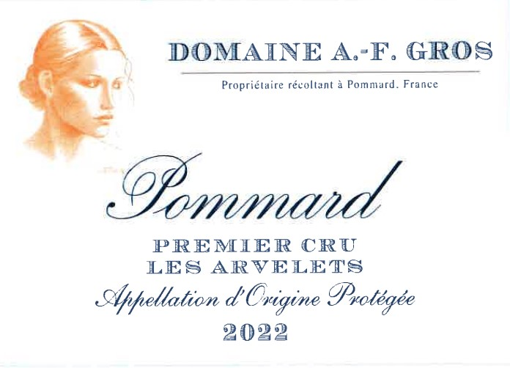
Domaine A.F Gros Pommard 1er Cru Les Arvelets

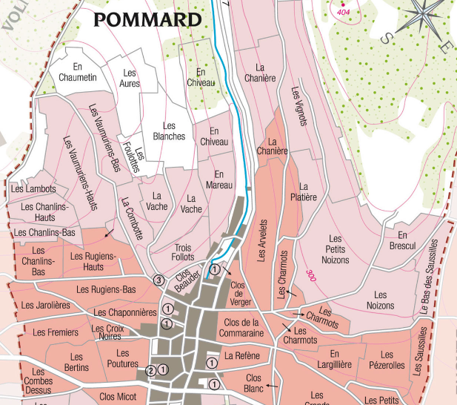
100% Pinot Noir
Notre vignoble de 0,31 ha est situé dans la partie orientale de l'appellation, à proximité de la faille géologique. Cette région est connue pour ses vins riches, élégants et profonds. Sols argilo-calcaires bien drainés à une altitude moyenne de 300 mètres. Gestion traditionnelle des vignobles basée sur les principes de durabilité. Nous pratiquons une taille sélective, un effeuillage et une récolte en vert au besoin ainsi qu’un labour des sols. Les raisins, une fois coupés, sont ramenés à la cuverie en moins de 10 minutes pour assurer leur fraîcheur. 100% récolte manuelle.

Dégustation

Couleur rouge foncé et profond. Arômes de mûre et de cassis. Souvent, les notes sauvages et félines se développent avec l’âge. À pleine maturité, il tend vers le cuir, le chocolat et le poivre.
Il faut lui laisser le temps de s’épanouir pleinement et d’afficher sa texture charnue, sa structure ferme mais délicate.

Vinification

Pour le processus de vinification, nous utilisons des cuves en béton émaillé et des cuves en bois.
Une macération à froid (5 ° C) est effectuée pendant environ 3-5 jours pour extraire la saveur et la couleur. Pendant ce temps, nous pratiquons un léger remontage pour maintenir un bon contact entre les parties solides et liquides. Après 5 jours, les cuves sont chauffées jusqu'à
25-30 ° C pendant plus de 10 jours.
Le bois pour les fûts de chêne provient principalement des forêts du Chatillonais et de Fontainebleau. Ce vin est vieilli en moyenne 18 mois (65% de barriques neuves).

